МИНИСТЕРСТВО НАУКИ И ВЫСШЕГО ОБРАЗОВАНИЯ РОССИЙСКОЙ ФЕДЕРАЦИИ

Федеральное государственное автономное образовательное учреждение

высшего образования

**«Дальневосточный федеральный университет»**

|  |
| --- |
| **ИНСТИТУТ МАТЕМАТИКИ И КОМПЬЮТЕРНОЙ ТЕХНОЛОГИИ** |

**Департамент информационных и компьютерных систем**

Иванова Ольга Владимировна

**Курсовая работа**

**по дисциплине «Системный анализ и моделирование систем»**

«Исследование на имитационной модели работы станка для обработки деталей»

|  |
| --- |
| Студент гр. Б9120 – 09.03.03 ПИЭ  __________________  (подпись) |
| Руководитель ст. преподаватель  ________________ Г.Л.Березкина  (подпись) |
| Регистрационный №________  ___________ ___________________  (подпись) (И.О.Фамилия)  «____» ___________________ 2023г. | Оценка_________________________  ____________ __________________  (подпись) (И.О.Фамилия)  «_____» ________________ 2023г. |

г. Владивосток

2023

**Задание**

На курсовую работу по дисциплине

**«Системный анализ и моделирование систем»**

Студенту гр. Б9120-0.9.03.03пиэ

Ивановой Ольге Владимировне

Руководитель

Березкина Галина Леонидовна

**Тема курсовой работы**

Исследование на имитационной модели работы станка для обработки деталей

**Техническое задание**

1. Ознакомиться с рекомендуемой литературой. Дать аналитический обзор моделирования системы.

2. Теоретический материал: С интервалом времени 5 ±2 мин детали поштучно поступают к станку на обработку и до начала обработки хранятся на рабочем столе, который вмещает 3 детали. Если свободных мест на столе нет, вновь поступающие детали укладываются в Тележку, которая вмещает 5 деталей. Если тележка заполняется до нормы, ее увозят к другим станкам, а на ее место через 8 ± 3мин ставят порожнюю тележку. Если во время отсутствия тележки поступает очередная деталь и не находит на столе места, она переправляется к другому станку. Рабочий берет детали на обработку в первую очередь из тележки, а если она пуста — со стола. Обработка деталей производится за 10±5 мин.

3. Исходные данные: средний интервал поступления деталей 5 ±2; обработка деталей производится за 10±5 мин, интервал подачи пустой тележки 8 ± 3мин, вместимость тележки 5 деталей, вместимость стола 3 детали.

4. Имитационный эксперимент: необходимо исследовать влияние на модель и критерий эффективности следующих параметров:

* смоделировать процесс обработке на станке 100 деталей;
* подсчитать число заполненных тележек и число деталей, поштучно переправленных к другому станку

5. Отчётный материал курсовой работы:

а) пояснительная записка;

б) графический материал;

в) таблица характеристик процесса обслуживания;

г) график зависимости критерия эффективности от интервала поступления.

6. Рекомендуемая литература:

1. Лычкина, Н.Н. Имитационное моделирование экономических процессов: Учеб. пособие.– М.: ИНФРА-М, 2014.–254 с. (Высшее образование). URL: http://znanium.com/catalog/product/429005
2. Советов, Б.Я. Моделирование систем. Практикум: учебное пособие для бакалавров / Б. Я. Советов, С. А. Яковлев. –4-е изд., перераб. и доп. – М: Изд-во Юрайт, 2012. – 295 с.
3. Васильев, А. И. Имитационное моделирование систем с использованием GPSS World [Электронный ресурс] : учебное электронное издание : учебное пособие / А. И. Васильев ; Дальневосточный федеральный университет – Владивосток: Изд-во Дальневосточного федерального университета, 2018 – 108 с. –

URL: https://elib.dvfu.ru/vital/access/manager/Repository/vtls:000849267

Задание выдано «19 сентября 2022 года»

Руководитель_______________/Березкина Г.Л./

(подпись)

**Оглавление**

1 Формализация процесса 5

1.1 Постановка задачи 5

1.2 Цель и задачи моделирования 5

1.3 Выбор критерия оптимизации 6

2 Концептуальная модель системы 7

2.1 Структурная схема 7

2.2 Q-схема 8

3 Алгоритмизация модели системы и ее реализация 9

3.1 Объекты в GPSS WORLD 9

3.2 Код программы 9

3.3 Определение времени переходного процесса 12

4 Дисперсионный анализ модели 13

4.1 Исследование влияния среднего интервала поступления заявок 13

4.2 Исследование влияния вместительности тележки 14

4.3 Исследование влияния вместительности стола 16

5 Отсеивающий эксперимент 19

6 Оптимизирующий эксперимент 21

7 Исследование модели 23

8 Оценка полученных результатов 24

Заключение 27

Список литературы 28

# Формализация процесса

## Постановка задачи

С интервалом времени 5 ±2 мин детали поштучно поступают к станку на обработку и до начала обработки хранятся на рабочем столе, который вмещает 3 детали. Если свободных мест на столе нет, вновь поступающие детали укладываются в Тележку, которая вмещает 5 деталей. Если тележка заполняется до нормы, ее увозят к другим станкам, а на ее место через 8 ± 3мин ставят порожнюю тележку. Если во время отсутствия тележки поступает очередная деталь и не находит на столе места, она переправляется к другому станку. Рабочий берет детали на обработку в первую очередь из тележки, а если она пуста — со стола. Обработка деталей производится за 10±5 мин.

## Цель и задачи моделирования

Целью моделирования является исследование влияния на модель и критерий эффективности следующих параметров:

* средний интервал поступления заявок (TAU);
* вместительность тележки (kolTel);
* вместительность стола (kolStol).

Основными задачами моделирования являются:

1. Построение блок-схемы, описывающей работу моделируемой системы;
2. Построение программы, моделирующей систему, на языке GPSS в программном средстве GPSS World;
3. Проведение дисперсионного анализа модели, для определения влияния параметров на выбранный критерий оптимизации;
4. Создание и проведение отсеивающего эксперимента при помощи встроенных функций среды GPSS World, для определения влияния параметров на уравнение регрессии;
5. Создание и проведение оптимизирующего эксперимента при помощи встроенных функций среды GPSS World для определения значения выбранных параметров, при которых критерий будет принимать наибольшее значение.

## Выбор критерия оптимизации

Критерий эффективности определяется по формуле:

K=1*Nобр-3*Nотк-1*Nудл,

где Nобр – количество обработанных деталей, Nотк – количество деталей, Nудл – количество удаленных деталей.

# Концептуальная модель системы

## Структурная схема

На первом этапе работы была построена структурная схема функционирования процесса обработки деталей, которая представлена на рисунке 1.

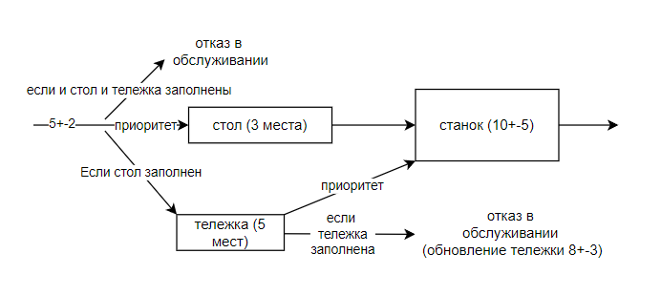

Рисунок – Структурная схема

Таким образом в процессе обработки деталей происходит следующее:

1. С интервалом времени 5 ±2 мин детали поштучно поступают к станку
2. До начала обработки хранятся на рабочем столе, который вмещает 3 детали.
3. Свободных мест на столе нет, вновь поступающие детали укладываются в Тележку, которая вмещает 5 деталей
4. Тележка заполняется до нормы, ее увозят к другим станкам, а на ее место через 8 ± 3мин ставят порожнюю тележку
5. Если во время отсутствия тележки поступает очередная деталь и не находит на столе места, она переправляется к другому станку.
6. Рабочий берет детали на обработку в первую очередь из тележки
7. Если тележка пуста рабочий берет деталь со стола.
8. Обработка деталей производится за 10±5 мин.

## Q-схема

Учитывая, что по своей сути описанные в структурной схеме процессы являются процессами обслуживания заявок ресурсами обработчика деталей, используем для их формализации аппарат Q-схемы. Используя символику Q-схем, структурная схема модели данного примера может быть представлена в виде, показанном на рис. 2, где И — источник; Н — накопитель; К1 – станок.

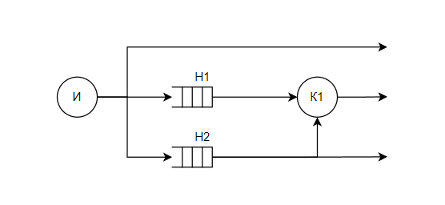

Рисунок – Q-схема

# Алгоритмизация модели системы и ее реализация

## Объекты в GPSS WORLD

В таблице 1 «Таблица соответствий модели» представлено описание всех объектов системы.

Таблица – Таблица соответствий модели

|  |  |
| --- | --- |
| **Объект GPSS** | **Объект реальной системы** |
| Транзакт | Заявка |
| Списки пользователя  STOL  TEL | Стол  Тележка |
| Переменные:  TAU  ERL  BETA1 | Средний интервал поступления заявок  Средний интервал обновления тележки  Средний интервал обработки заявки |
| Функция:  KRIT | Критерий эффективности |
| Сохраняемые величины:  KR | Значение критерия |

## Код программы

Ниже приведен код программы. Для написания программы использовались язык GPSS и программа GPSS World.

;Параметры

kolTel equ 5 ;Вместительность тележки

kolStol equ 3 ;Вместительность стола

TAU equ 5

;Переменные

TRE VARIABLE TAU/5#UNIFORM(1,3,7) ;Равномерное распределение [3,7] (5+-2 мин)

BETA1 VARIABLE UNIFORM(2,5,15) ;Равномерное распределение [5,15] (10+-5 мин)

ERL VARIABLE UNIFORM(3,5,11) ;Равномерное распределение [5,11] (8+-3 мин)

KRIT VARIABLE 1#N$DDD-3#N$OTK-1#N$DEL-1#(1000-FR$STAN)

GENERATE ,,,1

SAVEVALUE STEL,0

TERMINATE

GENERATE V$TRE

GATE NU STAN,AAA ;Проверка, свободен ли станок, иначе на метку AAA

CCC SEIZE STAN

ADVANCE V$BETA1

RELEASE STAN

TEST G CH$TEL,0,BBB ;Проверка, есть ли в тележке детали, иначе на метку BBB

UNLINK TEL,CCC,1 ;Освободить 1 деталь из тележки на метку CCC

DDD TERMINATE

BBB UNLINK STOL,CCC,1 ;Освободить 1 деталь со стола на метку CCC

TRANSFER ,DDD ;Направиться на метку DDD

AAA TEST L CH$STOL,kolStol,EEE ;Проверка, есть ли место на столе, иначе EEE

LINK STOL,FIFO ;Добавить деталь на стол

EEE TEST E X$STEL,0,OTK ;Проверка, присутствует ли тележка, иначе OTK

TEST L CH$TEL,kolTel,FFF ;Проверка, есть ли место в тележке, иначе FFF

LINK TEL,FIFO ;Добавить деталь в тележку

FFF SAVEVALUE STEL,1 ;Определить тележку, как отсутствующую

UNLINK TEL,DEL,ALL ;Удалить все детали с тележки

ADVANCE V$ERL ;Ожидание прихода новой тележки

SAVEVALUE STEL,0 ;Определить тележку, как присутствующую

TERMINATE

DEL TERMINATE

OTK TERMINATE ;Перенаправить к другому станку

;Таймер

GENERATE 200

SAVEVALUE KR,V$KRIT

TERMINATE 1

START 1,NP

RESET

START 30

Ниже приведен результат прогона программы:

GPSS World Simulation Report - kursovaya (2)Иванова_44_K.60.1

Thursday, January 19, 2023 02:29:52

START TIME END TIME BLOCKS FACILITIES STORAGES

200.000 6200.000 28 1 0

NAME VALUE

AAA 14.000

BBB 12.000

BETA1 10004.000

CCC 6.000

DDD 11.000

DEL 24.000

EEE 16.000

ERL 10005.000

FFF 19.000

KOLSTOL 3.000

KOLTEL 5.000

KR 10011.000

KRIT 10006.000

OTK 25.000

STAN 10008.000

STEL 10007.000

STOL 10009.000

TAU 5.000

TEL 10010.000

TRE 10003.000

LABEL LOC BLOCK TYPE ENTRY COUNT CURRENT COUNT RETRY

1 GENERATE 0 0 0

2 SAVEVALUE 0 0 0

3 TERMINATE 0 0 0

4 GENERATE 1203 0 0

5 GATE 1203 0 0

CCC 6 SEIZE 606 0 0

7 ADVANCE 607 1 0

8 RELEASE 606 0 0

9 TEST 606 0 0

10 UNLINK 479 0 0

DDD 11 TERMINATE 606 0 0

BBB 12 UNLINK 127 0 0

13 TRANSFER 127 0 0

AAA 14 TEST 1203 0 0

15 LINK 130 3 0

EEE 16 TEST 1076 0 0

17 TEST 1032 0 0

18 LINK 944 0 0

FFF 19 SAVEVALUE 93 0 0

20 UNLINK 93 0 0

21 ADVANCE 93 1 0

22 SAVEVALUE 92 0 0

23 TERMINATE 92 0 0

DEL 24 TERMINATE 465 0 0

OTK 25 TERMINATE 44 0 0

26 GENERATE 30 0 0

27 SAVEVALUE 30 0 0

28 TERMINATE 30 0 0

FACILITY ENTRIES UTIL. AVE. TIME AVAIL. OWNER PEND INTER RETRY DELAY

STAN 607 1.000 9.885 1 1235 0 0 0 0

USER CHAIN SIZE RETRY AVE.CONT ENTRIES MAX AVE.TIME

STOL 3 0 2.938 130 3 135.584

TEL 0 0 2.138 944 5 13.591

SAVEVALUE RETRY VALUE

STEL 0 1.000

KR 0 9.000

FEC XN PRI BDT ASSEM CURRENT NEXT PARAMETER VALUE

1275 0 6201.099 1275 0 4

1273 0 6202.650 1273 21 22

1235 0 6206.527 1235 7 8

1276 0 6400.000 1276 0 26

## Определение времени переходного процесса

Для определения времени переходного процесса необходимо выполнить построение графика, в котором будет отображено изменение значения коэффициента загруженности канала передачи.

Результат построения представлен на рисунке 3. Из графика видно, что модель начинает функционировать в стационарном режиме с 500мс.

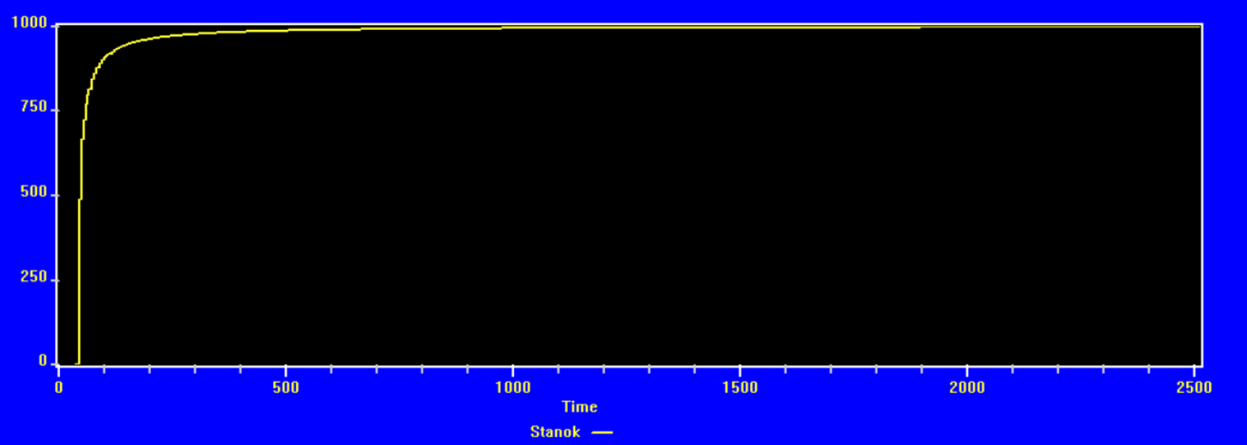

Рисунок – График изменения коэффициента загруженности канала передачи

# Дисперсионный анализ модели

## Исследование влияния среднего интервала поступления заявок

Ниже приведено содержимое командного файла для анализа влияния среднего интервала поступления заявок. Были взяты значения 5, 6 и 8.

Содержимое файла TAU.txt:

RES MATRIX ,3,4

TAU EQU 16

UROVEN EQU 1

RMULT 411

START 1,NP

MSAVEVALUE RES,1,1,N$OTK

CLEAR OFF

RMULT 421

START 1,NP

MSAVEVALUE RES,1,2,N$OTK

CLEAR OFF

RMULT 431

START 1,NP

MSAVEVALUE RES,1,3,N$OTK

CLEAR OFF

RMULT 441

START 1,NP

MSAVEVALUE RES,1,4,N$OTK

CLEAR OFF

TAU EQU 20

UROVEN EQU 2

RMULT 411

START 1,NP

MSAVEVALUE RES,2,1,N$OTK

CLEAR OFF

RMULT 421

START 1,NP

MSAVEVALUE RES,2,2,N$OTK

CLEAR OFF

RMULT 431

START 1,NP

MSAVEVALUE RES,2,3,N$OTK

CLEAR OFF

RMULT 441

START 1,NP

MSAVEVALUE RES,2,4,N$OTK

CLEAR OFF

TAU EQU 24

UROVEN EQU 3

RMULT 411

START 1,NP

MSAVEVALUE RES,3,1,N$OTK

CLEAR OFF

RMULT 421

START 1,NP

MSAVEVALUE RES,3,2,N$OTK

CLEAR OFF

RMULT 431

START 1,NP

MSAVEVALUE RES,3,3,N$OTK

CLEAR OFF

RMULT 441

START 1,NP

MSAVEVALUE RES,3,4,N$OTK

Результаты моделирования представлены на рисунке 4.

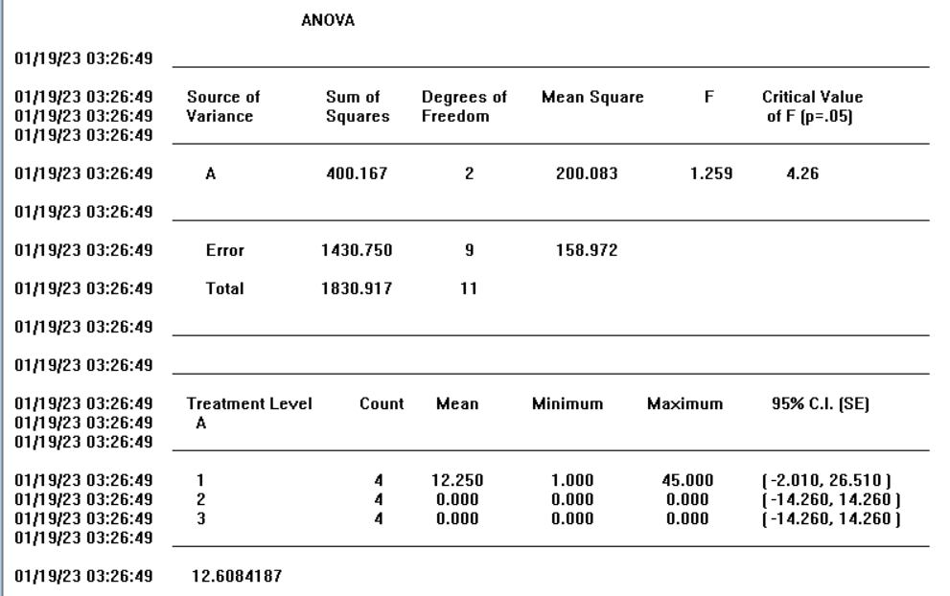

Рисунок – Результаты моделирования

Исходя из результатов моделирования видно, что фактический критерий Фишера (средний интервал поступления заявок) меньше табличного (1.259 < 4.26), поэтому фактор будет статистически не значим.

## Исследование влияния вместительности тележки

Ниже приведено содержимое командного файла для анализа влияния вместительности тележки. Были взяты значения 5, 8 и 10.

Содержимое файла kolTel.txt:

RES MATRIX ,3,4

kolTel EQU 5

UROVEN EQU 1

RMULT 411

START 1,NP

MSAVEVALUE RES,1,1,N$OTK

CLEAR OFF

RMULT 421

START 1,NP

MSAVEVALUE RES,1,2,N$OTK

CLEAR OFF

RMULT 431

START 1,NP

MSAVEVALUE RES,1,3,N$OTK

CLEAR OFF

RMULT 441

START 1,NP

MSAVEVALUE RES,1,4,N$OTK

CLEAR OFF

kolTel EQU 8

UROVEN EQU 2

RMULT 411

START 1,NP

MSAVEVALUE RES,2,1,N$OTK

CLEAR OFF

RMULT 421

START 1,NP

MSAVEVALUE RES,2,2,N$OTK

CLEAR OFF

RMULT 431

START 1,NP

MSAVEVALUE RES,2,3,N$OTK

CLEAR OFF

RMULT 441

START 1,NP

MSAVEVALUE RES,2,4,N$OTK

CLEAR OFF

kolTel EQU 10

UROVEN EQU 3

RMULT 411

START 1,NP

MSAVEVALUE RES,3,1,N$OTK

CLEAR OFF

RMULT 421

START 1,NP

MSAVEVALUE RES,3,2,N$OTK

CLEAR OFF

RMULT 431

START 1,NP

MSAVEVALUE RES,3,3,N$OTK

CLEAR OFF

RMULT 441

START 1,NP

MSAVEVALUE RES,3,4,N$OTK

Результаты моделирования представлены на рисунке 5.

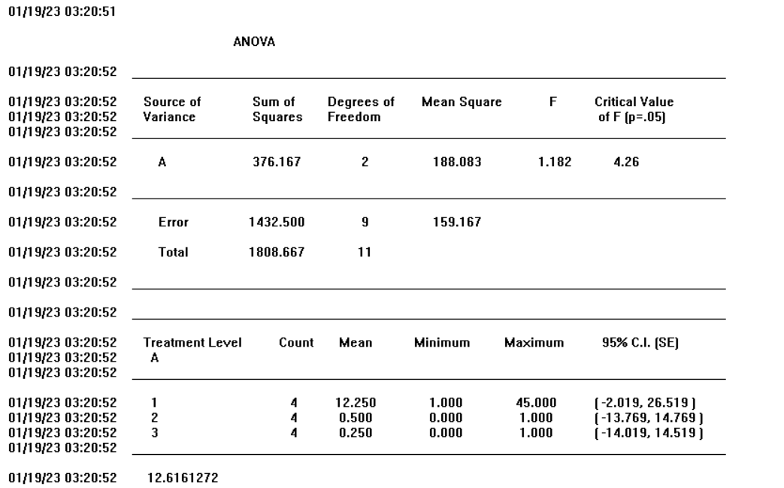

Рисунок – Результаты моделирования

Исходя из результатов моделирования видно, что фактический критерий Фишера (вместительность тележки) меньше табличного (1.182 < 4.26), поэтому фактор будет статистически не значим.

## Исследование влияния вместительности стола

Ниже приведено содержимое командного файла для анализа влияния вместительности стола. Были взяты значения 3, 5 и 8.

Содержимое файла kolStol.txt:

RES MATRIX ,3,4

kolStol EQU 3

UROVEN EQU 1

RMULT 411

START 1,NP

MSAVEVALUE RES,1,1,N$OTK

CLEAR OFF

RMULT 421

START 1,NP

MSAVEVALUE RES,1,2,N$OTK

CLEAR OFF

RMULT 431

START 1,NP

MSAVEVALUE RES,1,3,N$OTK

CLEAR OFF

RMULT 441

START 1,NP

MSAVEVALUE RES,1,4,N$OTK

CLEAR OFF

kolStol EQU 5

UROVEN EQU 2

RMULT 411

START 1,NP

MSAVEVALUE RES,2,1,N$OTK

CLEAR OFF

RMULT 421

START 1,NP

MSAVEVALUE RES,2,2,N$OTK

CLEAR OFF

RMULT 431

START 1,NP

MSAVEVALUE RES,2,3,N$OTK

CLEAR OFF

RMULT 441

START 1,NP

MSAVEVALUE RES,2,4,N$OTK

CLEAR OFF

kolStol EQU 8

UROVEN EQU 3

RMULT 411

START 1,NP

MSAVEVALUE RES,3,1,N$OTK

CLEAR OFF

RMULT 421

START 1,NP

MSAVEVALUE RES,3,2,N$OTK

CLEAR OFF

RMULT 431

START 1,NP

MSAVEVALUE RES,3,3,N$OTK

CLEAR OFF

RMULT 441

START 1,NP

MSAVEVALUE RES,3,4,N$OTK

Результаты моделирования представлены на рисунке 6.

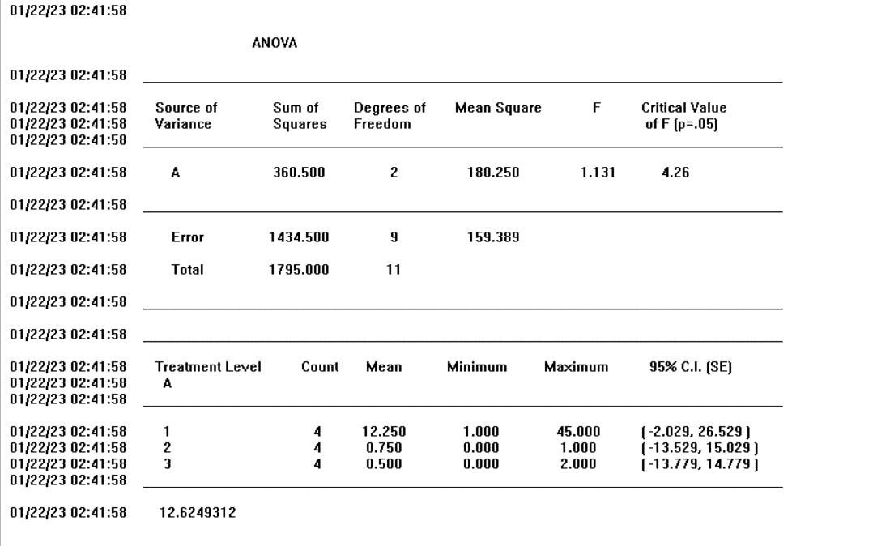

Рисунок – Результаты моделирования

Исходя из результатов моделирования видно, что фактический критерий Фишера (вместительность стола) меньше табличного (1.131 < 4.26), поэтому фактор будет статистически не значим.

# Отсеивающий эксперимент

После проведения эксперимента пользователя выполняется отсеивающий эксперимент средствами GPSS World и встроенного языка функций PLUS. Отсеивающий эксперимент используется для определения наиболее важных факторов, влияющих на целевую функцию. Эта информация является решающей для направления остального проводимого исследования по наиболее эффективному пути.

Согласно результатам проведения эксперимента пользователя, все факторы не оказывают на модель существенное влияние, но отсеивающий эксперимент будет проводиться по всем 3-м факторам.

Значения факторов для проведения эксперимента представлены на рисунке 7.

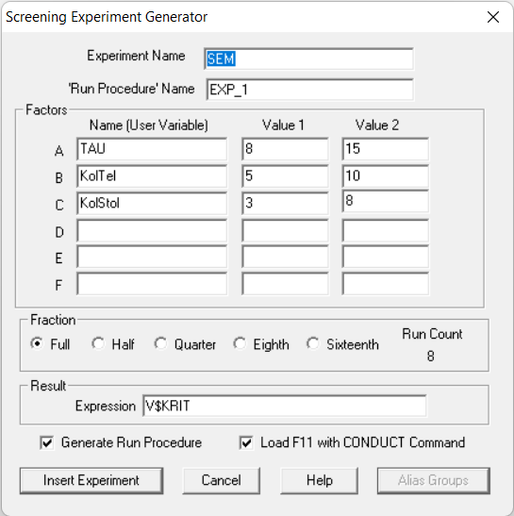

Рисунок – Настройка отсеивающего эксперимента

В результате программное средство GPSS World автоматически сформировал процедуру для проведения отсеивающего эксперимента на языке PLUS:

PROCEDURE EXP_1(Run_Number) BEGIN

DoCommand("CLEAR OFF"); /* Must use OFF to preserve results. */

/* EXPAND THIS RMULT IF YOU HAVE MORE RNGs. */

/* All Random Number Streams must have new seeds. */

TEMPORARY CommandString;

/* Evaluate before passing to DoCommand. */

CommandString = Catenate("RMULT ",Run_Number#111);

/* DoCommand compiles the string in Global Context. */

DoCommand(CommandString);

/* SET UP YOUR OWN RUN CONDITIONS. */

DoCommand("START 100,NP"); /* Get past the Startup Period. */

DoCommand("RESET"); /* Begin the Measurement Period. */

DoCommand("START 1000,NP"); /* Run the Simulation. */

END;

После выполнения процедуры отсеивания были получены результаты, которые представлены на рисунке 8.

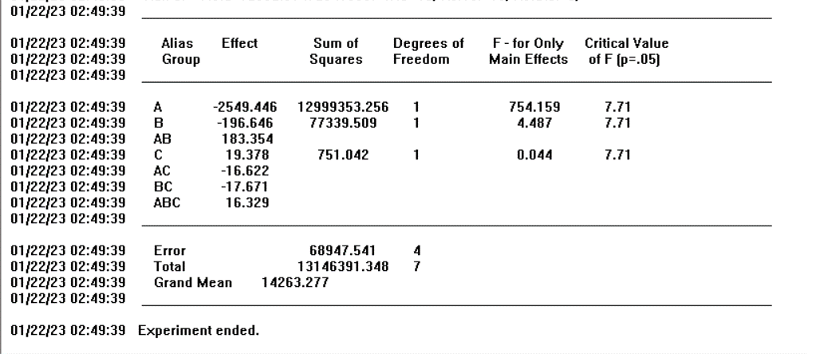

Рисунок – Результат проведения отсеивающего эксперимента

Согласно полученному результату отсеивающего эксперимента, средний интервал поступления (TAU) оказывает существенное влияние на модель, так как фактический критерий Фишера больше табличного.

# Оптимизирующий эксперимент

Оптимизация и количественный прогноз поведения систем часто являются основными задачами моделирования. В GPSS World решение таких задач возможно посредством проведения регрессионного анализа (оптимизирующего эксперимента).

Для оптимизирующего эксперимента были выбраны средний интервал поступления заявок (TAU) и вместительность тележки (kolTel).

Для этого воспользуемся встроенными средствами программного средства GPSS World по созданию процедур оптимизации на языке PLUS. Максимальные и минимальные значения факторов, выбранные для оптимизации, приведены на рисунке 9.

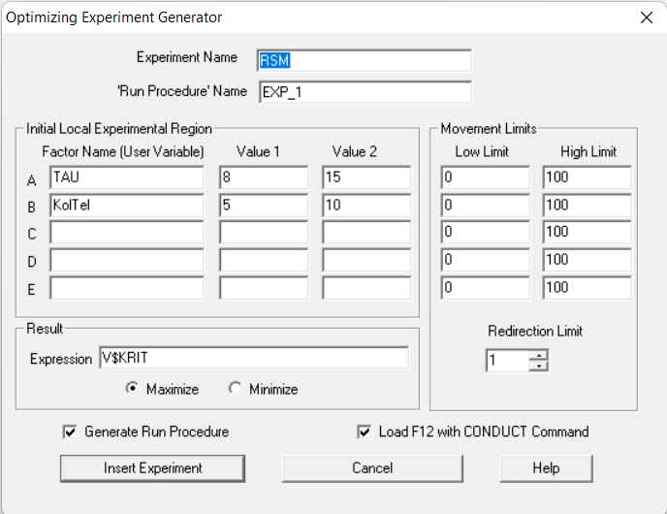

Рисунок – Настройка оптимизирующего эксперимента

В результате программное средство GPSS World автоматически сформирует процедуру для проведения оптимизирующего эксперимента на языке PLUS:

PROCEDURE EXP_1(Run_Number) BEGIN

DoCommand("CLEAR OFF"); /* Must use OFF to preserve results. */

/* EXPAND THIS RMULT IF YOU HAVE MORE RNGs. */

/* All Random Number Streams must have new seeds. */

TEMPORARY CommandString;

/* Evaluate before passing to DoCommand. */

CommandString = Catenate("RMULT ",Run_Number#111);

/* DoCommand compiles the string in Global Context. */

DoCommand(CommandString);

/* SET UP YOUR OWN RUN CONDITIONS. */

DoCommand("START 1,NP"); /* Get past the Startup Period. */

DoCommand("RESET"); /* Begin the Measurement Period. */

DoCommand("START 30,NP"); /* Run the Simulation. */

END;

В результате выполнения эксперимента оптимизации была предоставлена оптимальная функция:

Y = -1283.4 +42.1721 A +527.696 B+1.75735 A B-27.7409 A^2 -1.11304 B^2

После построения уравнения регрессии программа вычисляет оптимальные значения параметров. В результате эксперимента GPSS подобрал оптимальные значения параметров: средний интервал поступления заявок равное 9.284, а вместительность тележки равна 5. Эти данные внесены в таблицу RSM_OPTIMUMTC (рис.10).

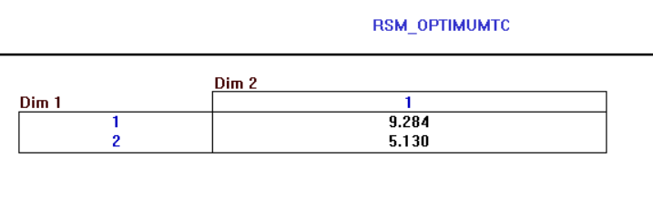

Рисунок – Таблица RSM_OPTIMUMTC

# Исследование модели

Исследования модели производится путем получения значений критерия эффективности при значениях среднего интервала поступления заявок от 5 до 12, различных значениях вместительности тележки от 2,5 до 7,5 и при фиксированном значении вместительности стола, которое равное 3.

В результате исследований результатов видно, что максимальные значения критерия эффективности находят в диапазоне от 5 до 6. Помимо этого критерий эффективности не изменяется при различных значениях среднего интервала поступления заявок, а также не зависит от вместительности тележки, т. е. оба параметра не оказывают значимое влияние на критерий эффективности.

Результаты исследования модели с графиком представлены на рисунке 11.

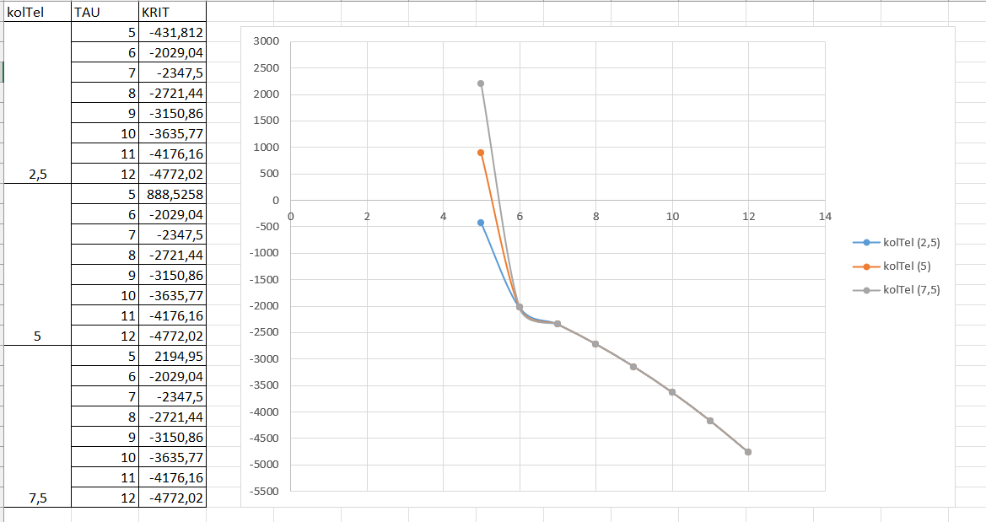

Рисунок – Результаты исследования модели

# Оценка полученных результатов

Чтобы оценить соответствие результатов оптимизирующего эксперимента реальным данным моделирования, проведем оптимизирующий эксперимент с один параметром – среднего интервала поступления заявок (TAU). Эксперимент будет проводиться при фиксированных значениях параметров: вместительность тележки (5) и вместительность стола (3).

Настройки оптимизирующего экпсеримента для одного фактора представлены на рисунке 12.

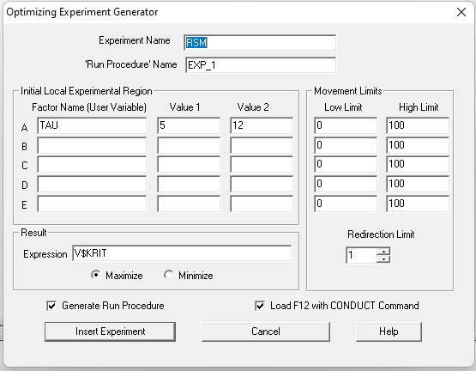

Рисунок – Настройка оптимизирующего эксперимента

В результате программное средство GPSS World автоматически сформирует процедуру для проведения оптимизирующего эксперимента на языке PLUS:

PROCEDURE EXP_1(Run_Number) BEGIN

DoCommand("CLEAR OFF"); /* Must use OFF to preserve results. */

/* EXPAND THIS RMULT IF YOU HAVE MORE RNGs. */

/* All Random Number Streams must have new seeds. */

TEMPORARY CommandString;

/* Evaluate before passing to DoCommand. */

CommandString = Catenate("RMULT ",Run_Number#111);

/* DoCommand compiles the string in Global Context. */

DoCommand(CommandString);

/* SET UP YOUR OWN RUN CONDITIONS. */

DoCommand("START 1,NP"); /* Get past the Startup Period. */

DoCommand("RESET"); /* Begin the Measurement Period. */

DoCommand("START 30,NP"); /* Run the Simulation. */

END;

В результате выполнения эксперимента оптимизации была предоставлена оптимальная функция:

Y= -1859.95 +510.531 A -27.228 A^2

Далее программа вычисляет оптимальное значение параметра. В результате получаем, что средний интервал поступления заявок равен 9,375. Эти данные внесены в таблицу RSM_OPTIMUMTC (рис.13).

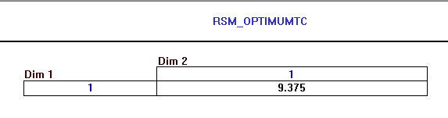

Рисунок – Матрица RSM_OPTIMUMTC

Значения данных приведены в таблице 2.

Таблица – Сравнение результатов

|  |  |  |
| --- | --- | --- |
| TAU | Эксперимент | Уравнение |
| 5 | 12 | 12,005 |
| 8,5 | 515 | 512,3405 |
| 9,375 | 562,0465 | 533,19219 |
| 12 | 345,579 | 345,59 |

Полученные результаты будут сравниваться с показателем критерия эффективности.

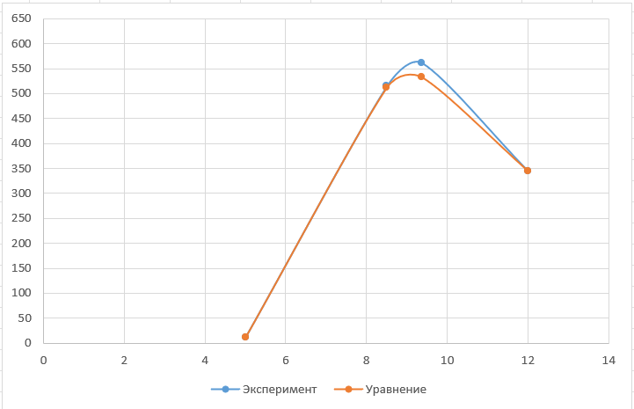

Рисунок – Сравнение результатов

В результате эксперимента данные, подобранные GPSS по полученному уравнению Y = -1859.95 +510.531 A -27.228 A^2, близки к данным, полученных на практике. Следовательно, результаты оптимизирующего эксперимента подтверждают результаты исследования. Наилучшее значение критерия достигается при интервале от 8,5 до 9,4 параметра среднего интервала поступления деталей.

# Заключение

В ходе выполнение курсовой работы были получены практические навыки применения методов проведения экспериментов, обработки и анализов результатов исследования для реальной предметной области «Обработка деталей на станке».

Были изучены возможности программного средства GPSS World, позволяющие производить дисперсионный анализ (эксперимент пользователя), а также отсеивающий и оптимизирующий эксперименты.

В результате работы были построены схемы, описывающие модель системы работы внутризаводского транспорта, работа которого описана в предметной области, был составлен код программы на основе построенных блок-схем, были написаны три командных файла для каждого параметра, при помощи которых был произведен дисперсионный анализ, а также проведены отсеивающий и оптимизирующий эксперименты. Благодаря проведенным экспериментам были определены факторы, оказывающие наибольшее влияние на модель.

# Список литературы

Учебники и учебные пособия

1. Бычков С. П. Программирование в системе моделирования GPSS: Учебное пособие / С. П. Бычков, А. А. Храмов. – М.: НИЯУ МИФИ, 2010. — 60 с;
2. Советов Б. Я. Моделирование систем: Учебник для бакалавров / Б. Я. Советов, С. А. Яковлев. – 7-е изд. – М: Изда-во Юрайт, 2012 год – 343 с.
3. Матюшенко С.И., Спесивов С. С Основы имитационного моделирования в среде GPSS World: Учебное пособие,. – М.: Изд-во РУДН, 2006. – 112 с.

Электронные ресурсы

1. Алтаев А. А. Имитационное моделирование на языке GPSS [Электронный ресурс]: Учебно-методический комплекс / А. А. Алтаев. – Улан-Удэ, Изд-во ВСГТУ, 2001. – 122 с.: - Режим доступа: <http://simulation.su/uploads/files/default/2002-uch-posob-altaev-1.pdf>
2. Васильев А. И. Моделирование систем [Электронный ресурс]: Учебно-методический комплекс / А. И. Васильев. - Дальневосточный государственный технический университет. – Владивосток: Изд-во ДВГТУ, 2008. – 172 с.: - Режим доступа: <https://elib.dvfu.ru/vital/access/manager/Repository/vtls:000849267>
3. Кудрявцев Е. М. GPSS World. Основы имитационного моделирования различных систем [Электронный ресурс] / Е. М. Кудрявцев. – М.: ДМК Пресс, 2004. – 320 с.: ил. (Серия «Проектирование»).: - Режим доступа: <http://simulation.su/uploads/files/default/2004-uch-posob-kudryavcev-1.pdf>
4. Лычкина Н. Н. Имитационное моделирование экономических процессов [Электронный ресурс]: Учеб. пособие / Н. Н. Лычкина. – М.: ИНФРА-М, 2012 год – 254 с.: - Режим доступа: <http://znanium.com/catalog/product/429005>